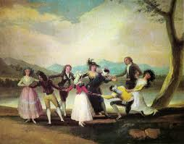

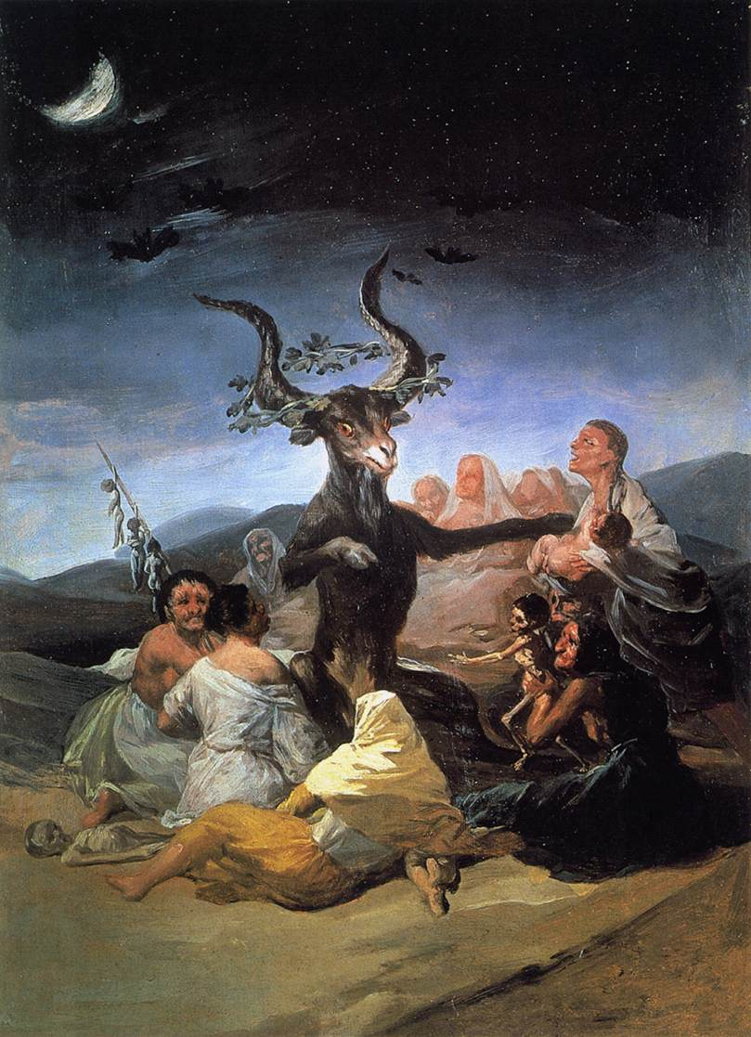

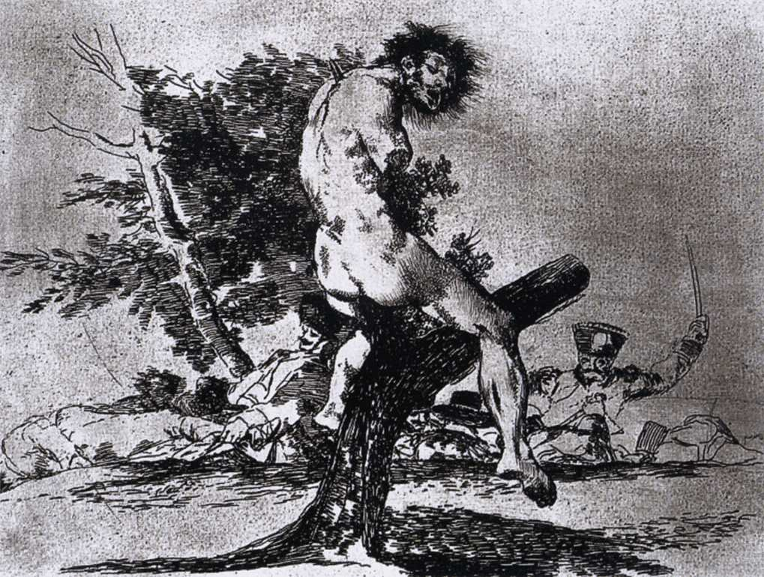

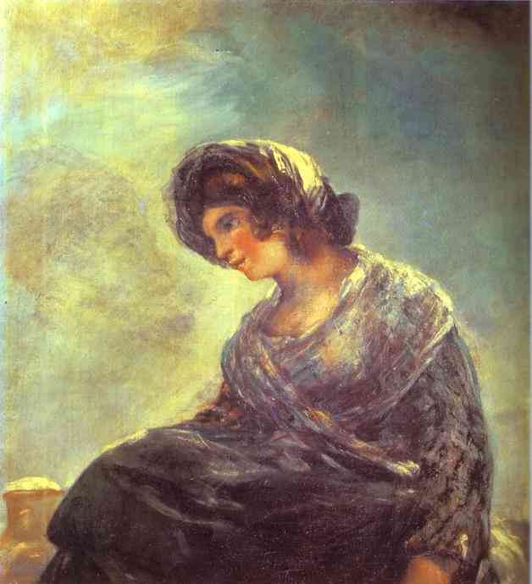

WEBGRAFÍA SOBRE GOYA

http://www.youtube.com/watch?feature=player_embedded&v=yKA45gYMd_4

https://www.youtube.com/watch?v=yKA45gYMd_4

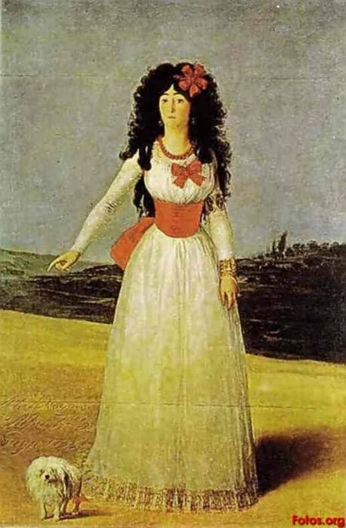Retrato de la duquesa de Alba

